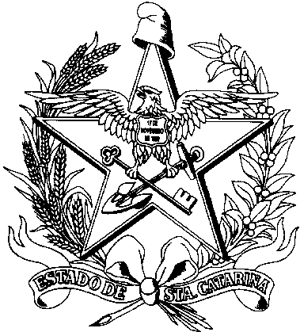

ESTADO DE SANTA CATARINA REQUERIMENTO DE APOSENTADORIA

PROTOCOLO DE ORIGEM | PROTOCOLO DO IPREV

CÓDIGO | ÓRGÃO | MUNICÍPIO | LOTAÇÃO (SIGLA)
SERVIDOR
MATRÍCULA  - |  | VÍNCULO |  | NOME
CARGO | GRUPO | CLASSE | NÍVEL | REFERÊNCIA | DESCRIÇÃO
ESTADO CIVIL  1 - SOLTEIRO 2 - CASADO 3 - VIÚVO  [ ]  4 - SEPARADO JUDICIALMENTE 5 - DIVORCIADO 6 - MARITAL |  |  |  |  |  | DATA DE NASCIMENTO  / /
APOSENTADORIA
TEMPO DE SERVIÇO

COMPULSÓRIA

VOLUNTÁRIA INTEGRAL

VOLUNTÁRIA PROPORCIONAL

VOLUNTÁRIA INTEGRAL POR TEMPO DE CONTRIBUIÇÃO

VOLUNTÁRIA PROP. ANTECIPAÇÃO DE IDADE

VOLUNTÁRIA COM REDUÇÃO DE IDADE

VOLUNTÁRIA ESPECIAL

INVALIDEZ
OBSERVAÇÕES
DOCUMENTAÇÃO A SER APRESENTADA PELO SERVIDOR NA SOLICITAÇÃO DA APOSENTADORIA:

- DECLARAÇÃO DE ACUMULAÇÃO DE CARGOS, EMPREGOS E /OU FUNÇÕES (MCP-127);

- DECLARAÇÃO DE BENS, DIREITOS, VALORES E RENDAS (MCP-038);

- FOTOCÓPIA DA CERTIDÃO DE NASCIMENTO OU CERTIDÃO DE CASAMENTO ATUALIZADA (CASADO, VIÚVO, SEPARADO OU DIVORCIADO);

- FOTOCÓPIA DA CARTEIRA DE TRABALHO.

LOCAL E DATA  / / | ASSINATURA
MCP-073

